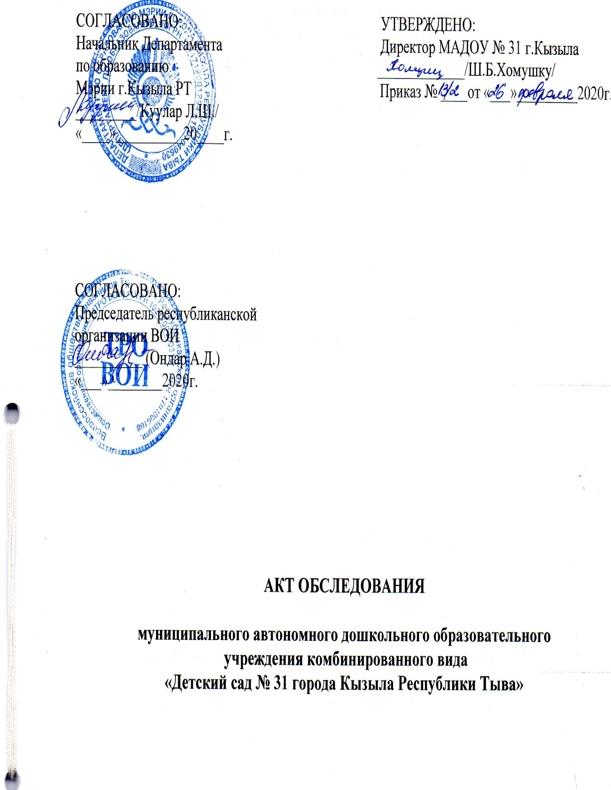

Акт обследования
объекта социальной инфраструктуры
к паспорту доступности ОСИ

- Общие сведения об объекте
  - Наименование (вид) объекта:здание
  - Адрес объекта:Российская Федерация, Республика Тыва, город Кызыл, ул.Кочетова, д.54
1.3. Сведения о размещении объекта:
- отдельно стоящее здание 2 этажа; 1073,7 кв.м.
- наличие прилегающего земельного участка (да, нет):да, 5674,00 кв.м
1.4. Год постройки здания: 1962г., последнего капитального ремонта:нет
1.5. Дата предстоящих плановых ремонтных работ: текущий - 2020г, капитальный____,
сведения об организации, расположенной на объекте:_____________________________
1.6. Название организации: (полное наименование – согласно Уставу):
Муниципальное автономное дошкольное образовательное учреждение комбинированного вида «Детский сад №31 города Кызыла Республики Тыва»,
краткое наименование:МАДОУ Детский сад №31 г.Кызыла
1.7. Юридический адрес: 667000, Республика Тыва, город Кызыл, улица Кочетова, д.54,
Тел. 8(394 22)2 22 99

- Характеристика деятельности организации на объекте

Дополнительная информация:
  - Сфера деятельности: образование
  - Виды оказываемых услуг: реализация общеобразовательной программы дошкольного образования (предшествующая начальному общему образованию)
  - Форма оказания услуг:на объекте с 10,5 час.до12 час. пребыванием
  - Категории обслуживаемого населения по возрасту (дети, взрослые трудоспособного возраста, пожилые; все возрастные категории): дети (2-7 лет)

- Состояние доступности объекта
  - Путь следования к объекту пассажирским транспортом:
До остановки «Гагарина», маршрутное такси №1а,2, 6, 6а, 9,12, 20, 30, 7, 15; автобус № 6,13,15
Наличие адаптированного пассажирского транспорта к объекту: нет
  - Путь к объекту от ближайшей остановки пассажирского транспорта:
    - Расстояние до объекта от остановки транспорта: 80 м.
    - Время движения (пешком):3 мин.
    - Наличие выделенного от проезжей части пешеходного пути (да, нет): да
    - Перекрестки: нерегулируемые; регулируемые, со звуковой сигнализацией, таймером: регулируемые со звуковой сигнализацией
    - Информация на пути следования к объекту: акустическая, тактильная, визуальная:нет
    - Перепады высоты на пути: есть
Их обустройство для инвалидов на коляске: нет

  - Организация доступности объекта для инвалидов – форма обслуживания

№  п/п | Категория инвалидов  (вид нарушения) | Вариант организации доступности объекта (формы обслуживания)*
1 | Все категории инвалидов и МГН | ДУ
 | в том числе инвалиды:
2 | Передвигающиеся на креслах-колясках | ВНД
3 | С нарушением опорно-двигательного аппарата | ДУ
4 | С нарушениями зрения | ВНД
5 | С нарушениями слуха | ДУ
6 | С нарушениями умственного развития | А
*- указывается один из вариантов: «А», «Б», «ДУ», «ВНД»

  - Состояние доступности основных структурно-функциональных зон

№  п/п | Основные структурно-функциональные зоны | Состояние доступности, в том числе для основных категорий инвалидов** | Приложение
№  п/п | Основные структурно-функциональные зоны |  | № плана/  № на плане | Фото №
1 | Территория, прилегающая к зданию (участок) | ДЧ-И (О, Г, У)  ВНД (К, С) | 1/1, 1/2 | 1, 2
2 | Вход (входы) в здание | ДП-И (У),  ДЧ-И (О, Г),  ВНД (К, С) | 2/1, 2/2, 2/3 | 3,4,5
3 | Путь (пути) движения внутри здания (в т.ч. пути эвакуации) | ДП-И (У),  ДЧ-И (О, Г),  ВНД (К, С) | 2/4, 2/5 | 6, 7
4 | Зона целевого назначения здания (целевого посещения объекта) | ДП-И (У),  ДЧ-И (Г, О)  ВНД (С, К) | 3/1, 2/8 | 8, 8а, 9
5 | Санитарно-гигиенические помещения | ДП-И (У),  ДЧ-И (Г, О),  ВНД (С, К) | 2/7, 2/6 | 10, 10а, 11
6 | Система информации и связи (на всех зонах) | ДП-И (О, У),  ВНД (С,К,Г)
7 | Пути движения к объекту (от остановки транспорта) | ДП-И (У, Г, О),  ДУ (С, К)
** Указывается: ДП-В – доступно полностью всем; ДП-И (К,О,С,Г,У) – доступно полностью избирательно (указать категорию инвалидов); ДЧ-В – доступно частично всем; ДЧ-И (К,О,С,Г,У) – доступно частично избирательно (указать категории инвалидов); ДУ – доступно условно, ВНД – не доступно

  - ИТОГОВОЕ ЗАКЛЮЧЕНИЕ о состоянии доступности ОСИ: объект доступен полностью для инвалидовс нарушениями умственного развития; частично– для инвалидов с нарушениями опорно-двигательного аппарата и инвалидов с нарушениями слуха; недоступен для инвалидов снарушениями зрения и передвигающихся на креслах-колясках.

- Управленческое решение (проект)
  - Рекомендации по адаптации основных структурных элементов объекта:

№  п/п | Основные структурно-функциональные зоны объекта | Рекомендации по адаптации объекта  (вид работы) *
1 | Территория, прилегающая к зданию (участок) | Организация альтернативной формы обслуживания.
2 | Вход (входы) в здание | Текущий ремонт: установка пандуса, противоскользящего покрытия с контрастной маркировкой на входной площадке, расширение дверных проемов входной двери и двери тамбура с последующей установкой дверей.
3 | Путь (пути) движения внутри здания (в т.ч. пути эвакуации) | Текущий ремонт: установка поручня, расширение дверного проема (внутри здания).
4 | Зона целевого назначения здания (целевого посещения объекта) | Индивидуальное решение с ТСР: оснащение кабинета учителя-логопеда (учителя-дефектолога).
5 | Санитарно-гигиенические помещения | Текущий ремонт: установка опорных поручней около унитаза и детской раковины.
6 | Система информации на объекте (на всех зонах) | Индивидуальное решение с ТСР: установка визуальной информации на всех зонах, индукционных петель и звукоусиливающей аппаратуры в музыкальном зале;  предупредительных и направляющих тактильных плиток, световых и звуковых маяков, кнопок вызовов, табличек на шрифте Брайля.
7 | Пути движения к объекту  (от остановки транспорта) | Индивидуальное решение с ТСР: установка тактильных обозначений и визуальной информации.
*- указывается один из вариантов (видов работ): не нуждается: ремонт (текущий, капитальный); индивидуальное решение с ТСР; технические решения невозможны – организация альтернативной формы обслуживания

  - Период проведения работ_______________________________________________
в рамках исполнения________________________________________________________
(наименование документа: программа, плана)
____________________________________________________________________________
  - Ожидаемый результат (по состоянию доступности) после выполнения работ по адаптации_________________________________________________________________________________________________________________________________________
Оценка результата исполнения программы, плана (по состоянию доступности)________
____________________________________________________________________________
  - Для принятия решения требуется, не требуется (нужное подчеркнуть):
    - Согласование на Комиссии______________________________________________
(Наименование Комиссии по координации деятельности в сфере обеспечения доступной среды жизнедеятельности для инвалидов и других МГН)
____________________________________________________________________________
    - Согласование работ с надзорными органами (в сфере проектирования и строительства, архитектуры, охраны памятников, другие – указать)________
____________________________________________________________________________
    - Техническая экспертиза; разработка проектно-сметной документации:__________
    - Согласование с вышестоящей организацией (собственником объекта):__________
______________________________________________________________________
    - Согласование с общественными организациями инвалидов___________________
____________________________________________________________________________
    - Другое________________________________________________________________

Имеется заключение уполномоченной организации о состоянии доступности объекта (наименование документа и выдавшей его организации, дата)
___________________________________________________________________________________________________________________________
____________________________________________________________________________прилагается__________________________________________________________________
____________________________________________________________________________
  - Информация может быть размещена (обновлена) на Карте доступности субъекта Российской Федерации________________________________________________________
(наименование сайта, портала

- Особые отметки
Приложения:
- Планы (№ 1, № 2, № 3) на _____л.
Результаты обследования:
- Территории, прилегающей к объекту на_____ л.
- Входа (входов) в здание на______л.
- Путей движения в здании на _____л.
- Зоны целевого назначения объекта на______л.
- Санитарно-гигиенических помещений на______л.
- Системы информации (и связи) на объекте на______л.
- Технический паспорт здания на______л.
- Дополнительная информация:
____________________________________________________________________________
____________________________________________________________________________

Председатель комиссии:
ДиректорХомушку Ш.Б. /___________________/
Должность Ф.И.О, подпись

Члены комиссии:

Старший воспитательКуулар А.В. /___________________/
Должность Ф.И.О, подпись

Председатель первичной
Профсоюзной организацииОндар А.С. /___________________/
Должность Ф.И.О, подпись

Заведующий хозяйствомЮдина Н.П./___________________/
Должность Ф.И.О, подпись
В том числе:
Представитель общественной организации инвалидов:
Председатель тувинской
Республиканской организации ВОИОндар А.Д. /___________________/
Должность Ф.И.О, подпись

